検証評価ワークシート(案)
 |  |  | 関係部局 |  | 生活文化部安全なまちづくり推進課、次世代育成支援室青少年課、  教育委員会教育振興室障害教育課、保健体育課、市町村教育室小中学校課、警察本部生活安全総務課
プロジェクト名 | Ⅰ 子どもを守る |  | 概 要 |  | 地域社会で子どもを犯罪被害等から守る取組みをすすめます。  学校における児童・生徒の安全確保に向けた取組や安全教育を推進します。
プロジェクト名 | (2) 地域で子どもの安全を守るプロジェクト
1 評価指標 | 小学生以下の子どもが被害者となる主な刑法犯罪の発生件数
2 評価指標の推移、 全国及び他府県比較 | ○小学生以下の子どもが被害者となる主な刑法犯罪の発生件数  【大阪府】 （単位：件） |  |  | 【全 国】 （単位：件）
   | １６年 | １７年 | １８年 | １９年
  暴行 | 115 | 137 | 139 | 79
  傷害 | 100 | 76 | 72 | 43
  略取・誘拐 | 17 | 8 | 8 | 3
  強制わいせつ | 237 | 206 | 138 | 117
  計 | 469 | 427 | 357 | 242
   | １６年 | １７年 | １８年 | １９年
  暴行 | 960 | 983 | 890 | 769
  傷害 | 519 | 452 | 455 | 432
  略取・誘拐 | 138 | 102 | 82 | 80
  強制わいせつ | 1,563 | 1,290 | 922 | 835
  計 | 3,180 | 2,827 | 2,349 | 2,116
3 関連指標 | (1) 小学生以下の子どもに対する不審な声かけ等事案の発生件数  （単位：件）  (2) 府内における小学生以下の子どもが被害者となる主な刑法犯罪の  時間帯別発生状況  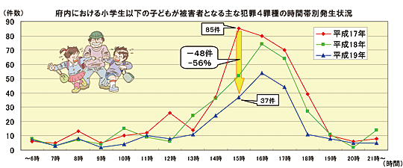 | (3) 小学生以下の子どもに対する性犯罪、声かけ等事案の時間帯別発生状況(19年)  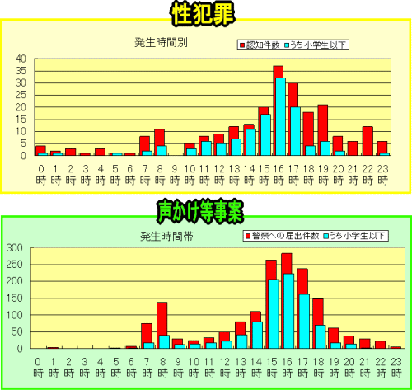  (2) 学校での活動状況  ○市町村立学校警備員等配置校数・率  注：17年度は大阪市を除く。  １8年度からは大阪市・堺市を除く。 |  |  |  |  | ○公立学校での安全教育（防犯訓練等）  実施率  （単位：％）  （資料）文部科学省「学校の安全管理の取組状況に関する調査」  注：「公立学校」とは、公立の小学校、中学校、高等学校、特別支援学校及び幼稚園  (3) 地域での活動状況  ○こども１１０番の家・協力事業者数  ○子どもの安全見まもり隊の設置状況  注：各年度の活動小学校区数は３月現在の数字  ○大阪府警察情報提供ネットワークシステム  （安まちメール）の登録数
   | １６年 | １７年 | １８年 | １９年
  声かけ等事案 | 149 | 374 | 862 | 945
   | 17年度 | 18年度 | 19年度
  学校数 | 705 | 603 | 601
  率(％) | 96.7 | 95.6 | 95.5
  15年度 | 16年度 | 17年度 | 18年度
  87.6 | 88.6 | 92.9 | 90.3
  15年度 | 16年度 | 17年度 | 18年度
  約104,000 | 112,109 | 120,505 | 131,395
   | 16年度 | 17年度 | 18年度 | 19年度
  活動小学校区数 | 3４4 | 972 | 1,016 | 1,018
  率（％） | 33.6 | 94.8 | 99.4 | 100
  設置時  (18年1月) | 17年度 | 18年度 | 19年度
  96,900 | 139,100 | 178,100 | 189,000
4 要因・背景等 | 平成16年11月に奈良市で小学1年の女児が下校途中に誘拐され殺害されるといった痛ましい事件が発生し、翌年には、広島や栃木など全国的に子どもが狙われる重大な事件が相次いで発生したことが契機となり、「地域の子どもは地域で守る。」といった気運が高まり、地域住民らによる子どもを見守る活動が活発に行われるようになった。  また、平成13年6月に大阪教育大附属池田小学校で小学校に侵入してきた犯人に児童8名の尊い命が奪われる事件が発生し、社会に衝撃を与えた。平成17年には寝屋川市の小学校で来校者に教師が刺殺される事件が発生し、学校における安全対策の抜本的な見直しが急務となっている。  こうした背景を踏まえ、子どもの安全確保に関する府民の要望はかつてない高まりを見せており、府民の体感治安を改善し、真に平穏な府民生活とするため、子どもの安全、良好な生活環境等を確保するための対策が求められている。 | 5 取組状況 |  |  |  | 別紙のとおり
6 評 価 | (1)緊急性・継続性、  府内における児童・生徒を対象とした犯罪等は後を絶たず、子どもの安全確保に関する府民の要望はかつてない高まりを見せており、対策の緊急性、継続性は高い。  (2)府の関与の必要性  府域として子どもに対する犯罪被害の減少を図るためには、「子どもの安全見守り隊」など府と市町村が連携を図りながら、府内で総合的に子どもの安全、良好な生活環境等を確保するための諸対策を推進することが必要であることから、府の関与が求められる。 | (3)施策の効果  府、府警察本部が、市町村とともに事業を推進した「子供の安全見まもり隊」などにより、下校時間帯に子どもが被害者となる発生件数が減少し、子ども達が被害に遭う強制わいせつ等の犯罪抑制に効果を挙げるなど、一定の成果は上がっている。  (4)特記事項
6 評 価 | 【総 合 評 価】  府内における児童・生徒を対象とした犯罪等は後を絶たず、子どもの安全確保に関する府民の要望はかつてない高まりを見せており、府民の体感治安を改善し、真に平穏な府民生活とするため、子どもの安全、良好な生活環境等を確保するための諸対策を推進することが求められている。  これまで一定の成果が上がっているものの、犯罪の前兆となる不審な声かけ等事案も増加傾向にあるなど、依然として厳しい状況が続いており、引き続き施策を推進していく必要がある。

